共享地址（含python等安装包）: \\192.168.163.102\Users\caofei\Desktop\share

1. **安装python运行环境**

安装包官方下载地址：<https://www.python.org/downloads/>

**⑴、双击 python-3.6.2.exe（python-3.6.2-amd64.exe）**

先**勾选**Add Python 3.6 to PATH，不然需要手动在windows环境变量的路径中添加python安装路径；一般采用自定义安装比较好，自动安装会把环境安装到个人目录里，找起来较麻烦。

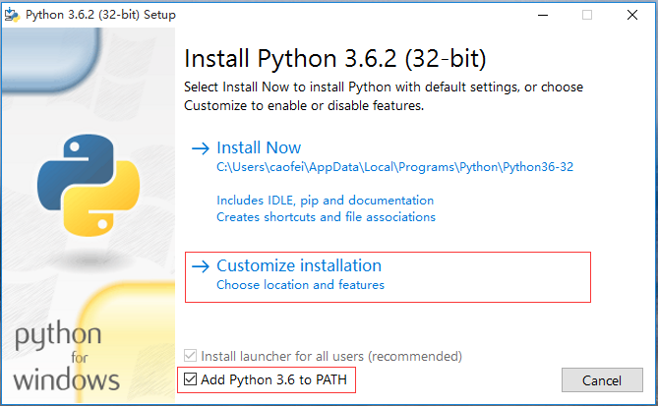

**⑵、Operation Features**

全部勾选（默认），直接点击**Next**。

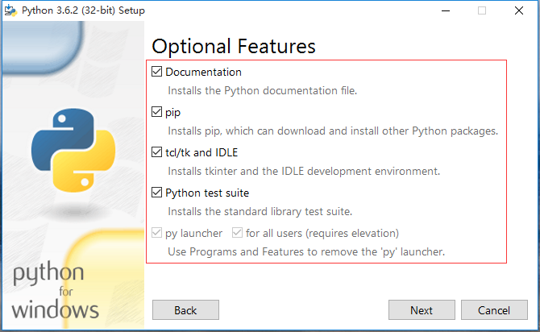

**⑶、Advanced Options**

这里将安装路径手动修改一下，可以安装到C盘也可以安装到D盘

第一个可勾选也可不勾选，看心情

第二个、第三个、第四个按照默认情况（勾选）

第四个Add Python to environment variables是添加环境变量，勾选过后安装好你在cmd里直接输"py"就可以了打开python的控制台程序，建议勾选

第五个Precompile standard library是预编译公共库，推荐勾选

第六个Download debugging symbols表示是否下载调试符号，符号是为了定位调试出错的代码行数，如果你的Python是用作开发环境的话，推荐勾选，如果是用作运行环境的话，可以不勾选。

第七个，Download debug binaries表示是否下载用于VS的调试符号，如果不使用VS作为开发工具，则无需勾选

点击**install**，进入安装进度界面，直到提示安装成功。

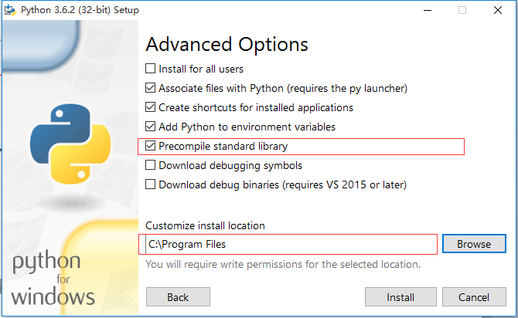

**⑷、完成安装**

打开CMD，在里面输入python，就可以直接进行编码；也可以输入print('hello world!')来测试一下python运行；输入set Path，就打开了系统环境变量的Path变量，查看Python的安装目录

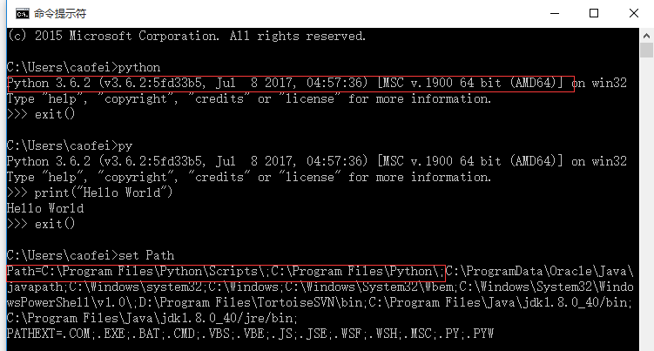

**⑸、常见问题处理**

输入python出现下面错误

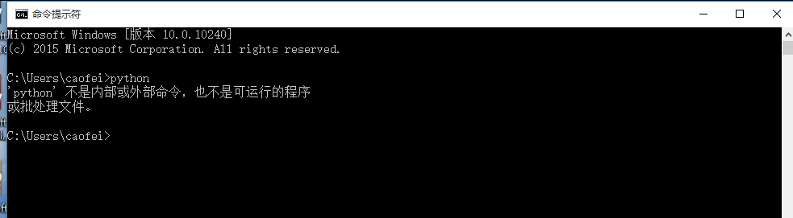

需要手动将python安装路径添加到系统环境变量中。

在桌面上，输入快捷键“Win+X”，打开功能窗口 > 选择控制面板 > 选择系统与安全 > 系统 > 高级系统设置 > 环境变量 > 系统变量（S）> 选中后点击编辑，在最后面添加; C:\Python\Scripts\;C:\Python\;

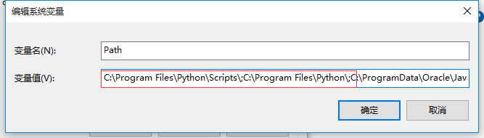

# 参考：[Windows10如何添加系统环境变量](http://jingyan.baidu.com/article/6079ad0e99bb8228ff86db2b.html)

1. **扩展库的安装**

**⑴、Requests库**

Requests 是用Python语言编写，基于 urllib，采用 Apache2 Licensed 开源协议的 HTTP 库。它比 urllib 更加方便，可以节约我们大量的工作，完全满足 HTTP 测试需求。Requests 的哲学是以 PEP 20 的习语为中心开发的，所以它比 urllib 更加 Pythoner。更重要的一点是它支持Python3。

输入pip install requests ，即可安装。安装后输入 import requests 命令，如果没有报错，说明 requests 已经成功安装。

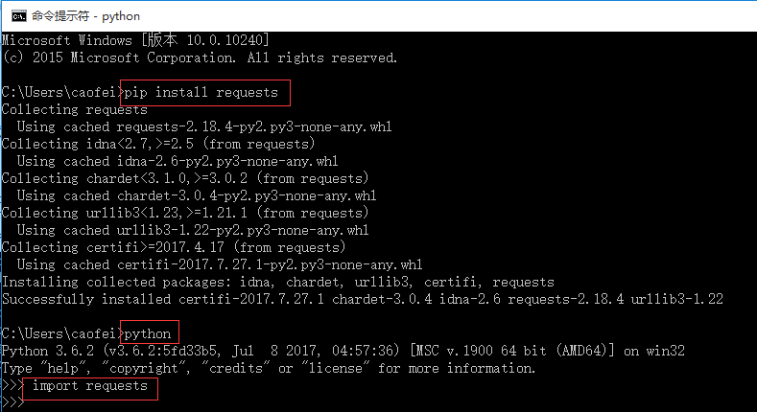

**⑵、xlrd库 和 xlwt库**

python操作excel主要用到xlrd和xlwt这两个库，即xlrd是读excel，xlwt是写excel的库。

输入pip install xlrd ，即可安装。安装后输入 import xlrd 命令，如果没有报错，说明 xlrd 已经成功安装。xlwt库安装类同。

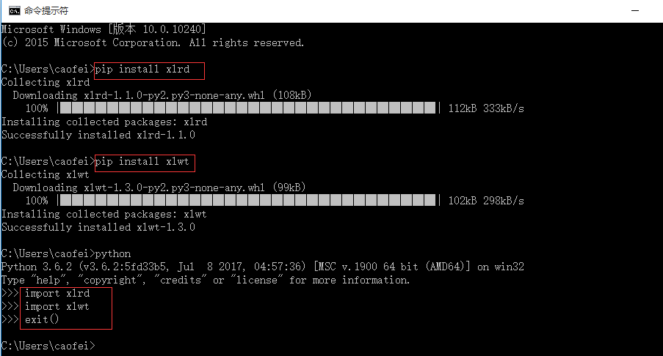

关于pip，参考：

[Pip安装使用详解](http://www.ttlsa.com/python/how-to-install-and-use-pip-ttlsa/)

[Python包管理工具——Pip](http://blog.csdn.net/olanlanxiari/article/details/48086917)

1. **工具选择(推荐)**

**⑴、NotePad++**

下载：<https://notepad-plus-plus.org/>

Notepad++是一款开源、小巧、免费的代码编辑器，它运行便携，体积小、资源占用小，支持众多程序语言，比如C++、C#、Java等主流程序语言；支持HTML、XML、ASP，Perl、Python、JS等网页脚本语言。

**⑵、PyCharm**

下载：<https://www.jetbrains.com/zh/pycharm/download/download-thanks.html>

(激活：<http://idea.imsxm.com/>)

1. 双击pycharm-professional-2017.2.3.exe > **Next**

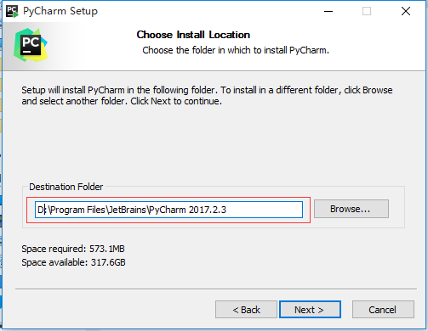

1. 点击Next,如下图勾选

Create associations: 关联.py格式文件 勾选

Download and install JRE x86 by JetBrains 安装java运行环境jre 随意

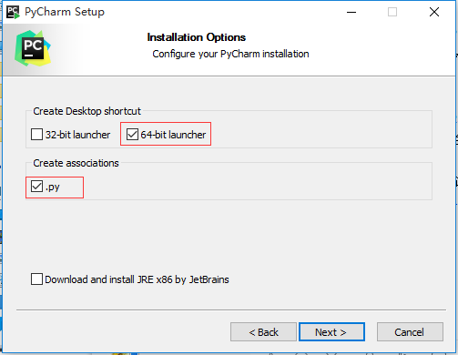

1. 点击Next > 点击Istall，进行安装 > 提示安装成功

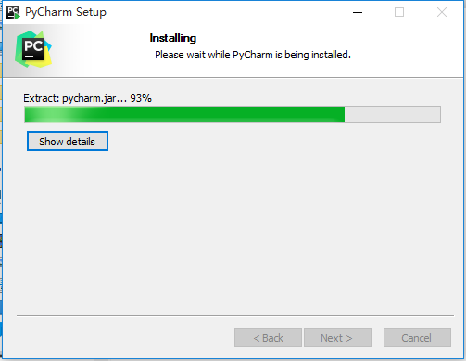

1. 首次运行PyCharm

打开桌面启动方式，弹出Complete Installation,选择 Do not import setting,点击**OK**

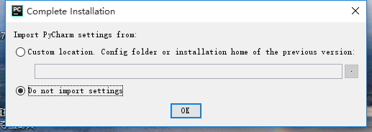

进入PyCharm License Activstion界面，进行激活操作：

选择License server方式，License server address填 <http://idea.imsxm.com/>，点击**Activate**进行激活。见下图

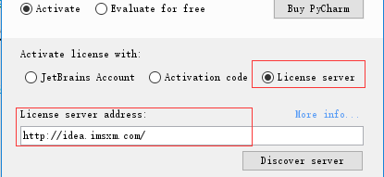

1. PyCharm的配置和使用参考

[Pycharm的配置和使用](http://blog.csdn.net/hk2291976/article/details/51141868)

[PyCharm使用(完全图解(最新经典))](http://www.cnblogs.com/programmer-tlh/p/5733689.html)

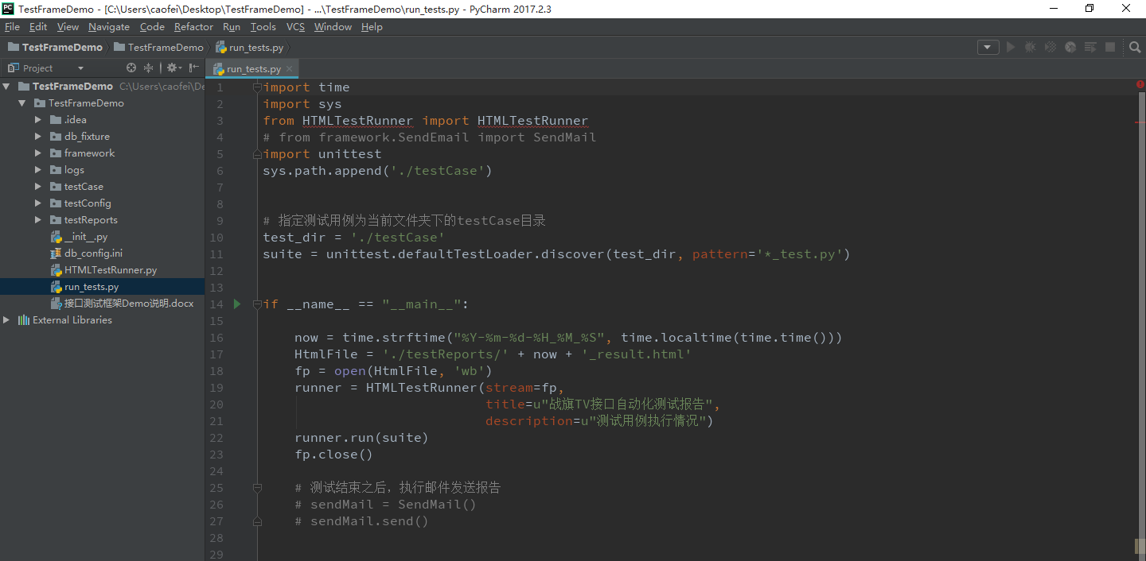

作者：曹飞

时间：2017/09/15

部门：测试